新 书 推 荐

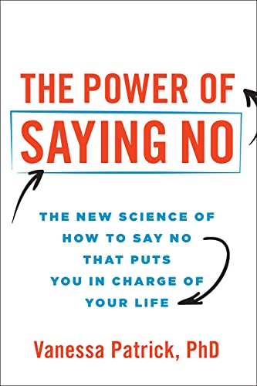
中文书名：《说“不”的力量》
英文书名：THE POWER OF SAYING NO
作 者：Vanessa Patrick
出 版 社：Sourcebooks
代理公司：Defiore/ANA/Sharon
页 数：336页
出版时间：2023年6月
代理地区：中国大陆、台湾
审读资料：电子稿
类 型：励志
版权已授：巴西、意大利、韩国、土耳其

内容简介：

你一定有过这样的经历：明明内心十分想拒绝，但对老板、伴侣、家人、朋友乃至陌生人说出口的却总是“好的”。你也希望自己能更经常地说“不”，但你不确定如何或者是否能够这样做。你不是一个人! 我们总被教导要尽可能多地说 “是”，仿佛如果说了“不”，我们就有可能错失良机，说了“不”我们就可能搞砸一段重要的关系，说了“不”我们就成了和谐的破坏者。

在《说“不”的力量》一书中，屡获殊荣的教授兼研究员凡妮莎·帕特里克（Vanessa Patrick）深入探讨了拒绝这门新科学。她介绍了“赋能拒绝”这一开创性的概念，并表示这是一个行之有效的拒绝框架，可以让你充分掌控自己的生活。此外，她还揭示了 “不”这个词背后不为人知的惊人力量。

帕特里克博士分享道：
• 为什么赋能拒绝作为一种极具价值的技能，可以帮助我们在说“不”的同时，不会招致他人的“还治”？
• 你需要开发三种能力，以作为工具去有效地进行赋能拒绝。
• 一个帮助我们区分“对我有好处”和“对我没有好处”的活动和约定的框架。
• 如何制定和实施个人政策，使你的拒绝更有力。
• 如何利用“赋能拒绝”来管理难缠的提问者，加强你的人际关系，实现你的全部潜力。
• 现在比以往任何时候都更重要的是保护你的时间，使你专注于最重要的事情，并利用说不的力量来实现你在工作和家庭中的目标。“赋能拒绝”是一种独特的、积极的、充满意义的方法，可以有效地管理你的能量和抱负，让你在生活中做出持久的、积极的改变。

作者简介：

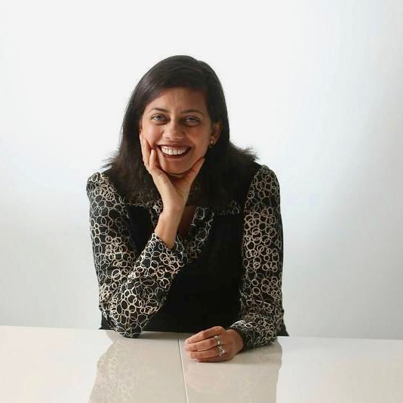
凡妮莎·帕特里克（Vanessa Patrick）是休斯顿大学鲍尔商学院的研究员和市场营销教授。她拥有南加州大学的商学博士学位，印度孟买大学的市场营销工商管理硕士学位和微生物学与生物化学学士学位。她的文章曾发表于《华盛顿邮报》。各大媒体如《全球繁荣》、《科学日报》、《福布斯》、《哈佛商业评论》、《阶梯》、《领英》、《南方生活》、《今日心理学》等都对其进行过专题报道。

媒体评价：

“如果你厌倦了同意烦人的要求和吃力不讨好的任务，那就读这本书。《说不的力量》为我提供了我遇到过的最明智的建议，可以在不冒名誉或人际关系风险的情况下拒绝请求。这本重要的指南将磨砺你的头脑，坚定你的脊梁骨，让你按照自己的方式生活。”
----丹尼尔·H·平克（Daniel H. Pink），《纽约时报》畅销书《憾动力》（THE POWER OF REGRET），《驱动力》（DRIVE），《全新销售》（TO SELL IS HUMAN）的作者

“这本有说服力的书将让读者走上自我意识和赋权的道路。” ----《书单》（Booklist）

“积极乐观……读者会欣赏她的实用策略和鼓励的语气……这本书振奋人心。”
----《出版商周刊》（Publishers Weekly）

目录：

第一部分 说“不”是一种超级技能
第一章 为什么我们想说“不”的时候却说了“是”
第二章 聚光灯效应
第三章 赋能拒绝的艺术（和科学）

第二部分 赋能拒绝的A.R.T.：制定赋权式拒绝的能力
第四章 向内看，培养自我意识
第五章 制定规则，而不是做决定
第六章 带着你的整个自我走向赋能拒绝

第三部分 赋能拒绝的实用性
第七章 管理来自刺头提问者的阻力
第八章 不走自己的路
第九章 利用我们的开拓潜力

感谢您的阅读！
请将反馈信息发至：版权负责人
Email：Rights@nurnberg.com.cn
安德鲁·纳伯格联合国际有限公司北京代表处
北京市海淀区中关村大街甲59号中国人民大学文化大厦1705室, 邮编：100872
电话：010-82504106, 传真：010-82504200
公司网址：http://www.nurnberg.com.cn
书目下载：http://www.nurnberg.com.cn/booklist_zh/list.aspx
书讯浏览：http://www.nurnberg.com.cn/book/book.aspx
视频推荐：http://www.nurnberg.com.cn/video/video.aspx
豆瓣小站：http://site.douban.com/110577/
新浪微博：安德鲁纳伯格公司的微博_微博 (weibo.com)
微信订阅号：ANABJ2002
